Министерство образования Республики Беларусь
Учреждение образования
БЕЛОРУССКИЙ ГОСУДАРСТВЕННЫЙ УНИВЕРСИТЕТ ИНФОРМАТИКИ И РАДИОЭЛЕКТРОНИКИ

КАФЕДРА ИНФОРМАТИКИ

Лабораторная работа № 4-5
Разработка защищённого приложения

Выполнил студент гр. 853504
Шевченя И.В.

Проверил
Протько М.И.

Минск, 2021
Содержание:

Введение 2
Краткие теоретические сведения 3
Демонстрация работы программы 14
Вывод 22

Введение

Цель лабораторной работы – познакомиться с концепцией ролевого управления доступом и способами защиты программного обеспечения от существующих угроз.
Научиться разрабатывать приложения, которые используют ролевое управление доступом для разграничения полномочий пользователей. Получить навыки защиты разработанной программы от несанкционированного копирования и других угроз, которым может подвергаться программное обеспечение.

Краткие теоретические сведения

При рассмотрении вопросов безопасности информационных систем практически все авторы выделяют три вида угроз безопасности:
- угрозы конфиденциальности информации;
- угрозы целостности информации;
- угрозы отказа в обслуживании.
Рассмотрим их подробнее.
Нарушение конфиденциальности возникает тогда, когда к какой-либо информации получает доступ лицо, не имеющее на это права. Этот вид угроз, пожалуй, наиболее часто встречается в реальном мире. Именно для уменьшения подобных угроз рекомендуется хранить в сейфах документы, содержащие секретные сведения, а при работе с такими документами вводить специальные защитные процедуры (допуски, журналы регистрации и т. п.).
Нарушение целостности происходит при внесении умышленных или неумышленных изменений в информацию. В реальном мире примером нарушения целостности может являться, например, подделка документов. Чтобы избежать этого, используются специальная бумага (с водяными знаками, голограммами и т. д.), печати и подписи. Для заверки подлинности документов существуют нотариальные службы.
Отказ в обслуживании угрожает не самой информации, а автоматизированной системе, в которой эта информация обрабатывается. При возникновении отказа в обслуживании уполномоченные пользователи системы не могут получить своевременный доступ к необходимой информации, хотя имеют на это полное право.
В первом приближении все методы защиты информации можно разделить на три класса:
- законодательные;
- административные;
- технические.
Законодательные методы определяют, кто и в какой форме должен иметь доступ к защищаемой информации, и устанавливают ответственность за нарушения установленного порядка. Например, в древнем мире у многих наций были тайные культы, называемые мистериями. К участию в мистериях допускались только посвященные путем особых обрядов лица. Содержание мистерий должно было сохраняться в тайне. А за разглашение секретов мистерий посвященного ждало преследование, вплоть до смерти. Также смертью каралось недозволенное участие в мистериях, даже произошедшее по случайности. В современном мире существуют законы о защите государственной тайны, авторских прав, положения о праве на тайну личной переписки и многие другие. Такие законы описывают, кто и при каких условиях имеет, а кто не имеет право доступа к определенной информации. Однако законодательные методы не способны гарантировать выполнение установленных правил, они лишь декларируют эти правила вместе с мерой ответственности за их нарушение.
Административные методы заключаются в определении процедур доступа к защищаемой информации и строгом их выполнении. Контроль над соблюдением установленного порядка возлагается на специально обученный персонал. Административные методы применялись многие века и диктовались здравым смыслом. Чтобы случайный человек не прочитал важный документ, такой документ нужно держать в охраняемом помещении. Чтобы передать секретное сообщение, его нужно посылать с курьером, который готов ценой собственной жизни защищать доверенную ему тайну. Чтобы из библиотеки не пропадали в неизвестном направлении книги, необходимо вести учет доступа к библиотечным ресурсам. Современные административные методы защиты информации весьма разнообразны. Например, при работе с документами, содержащими государственную тайну, сначала необходимо оформить допуск к секретным документам. При получении документа и возврате его в хранилище в журнал регистрации заносятся соответствующие записи. Работа с документами разрешается только в специально оборудованном и сертифицированном помещений. На любом этапе известно лицо, несущее ответственность за целостность и секретность охраняемого документа. Схожие процедуры доступа к информации существуют и в различных организациях, где они определяются корпоративной политикой безопасности. Например, элементом политики безопасности может являться контроль вноса и выноса с территории организации носителей информации (бумажных, магнитных, оптических и др.). Административные методы защиты зачастую совмещаются с законодательными и могут устанавливать ответственность за попытки нарушения установленных процедур доступа.
Технические методы защиты, в отличие от законодательных и административных, призваны максимально избавиться от человеческого фактора. Действительно, соблюдение законодательных мер обуславливается только добропорядочностью и страхом перед наказанием. За соблюдением административных мер следят люди, которых можно обмануть, подкупить или запугать. Таким образом, можно избежать точного исполнения установленных правил. А в случае применения технических средств зашиты перед потенциальным противником ставится некоторая техническая (математическая, физическая) задача, которую ему необходимо решить для получения доступа к информации. В то же время легитимному пользователю должен быть доступен более простой путь, позволяющий работать с предоставленной в его распоряжение информацией без решения сложных задач. К техническим методам защиты можно отнести как замок на сундуке, в котором хранятся книги, так и носители информации, самоуничтожающиеся при попытке неправомерного использования. Правда, такие носители гораздо чаще встречаются в приключенческих фильмах, чем в реальности.

Пояснения:
Для выполнения данной лабораторной работы было использовано несколько разнообразных технологий языка программирования Python (версии 3.8, однако для реализации инсталлятора используемая библиотека fbs не поддерживает версии python выше 3.6 и ниже 3.5). Используемые модули, фреймворки и технологии:
- Python - основной язык разработки.
- Django как фрэймворк для создания web приложения на языке Python
- Django ORM – ORM для использования базы данных, является встроенной в фреймворк Django
- PostgreSQL в качестве технологии для БД, также доступно использование SQLite
- Django Server – HTTP сервер
- PyQt5 - фреймворк для написания клиент части под десктоп
- Fbs – библиотека для упаковки и распространения клиента в виде исполняемого файла, в случае linux виде .deb
- Также были использованы модули характерные для Django, необходимые для реализации авторизации, аутентификации и т.д.

2.1 Django приложение
Несколько скриншотов интерфейса:

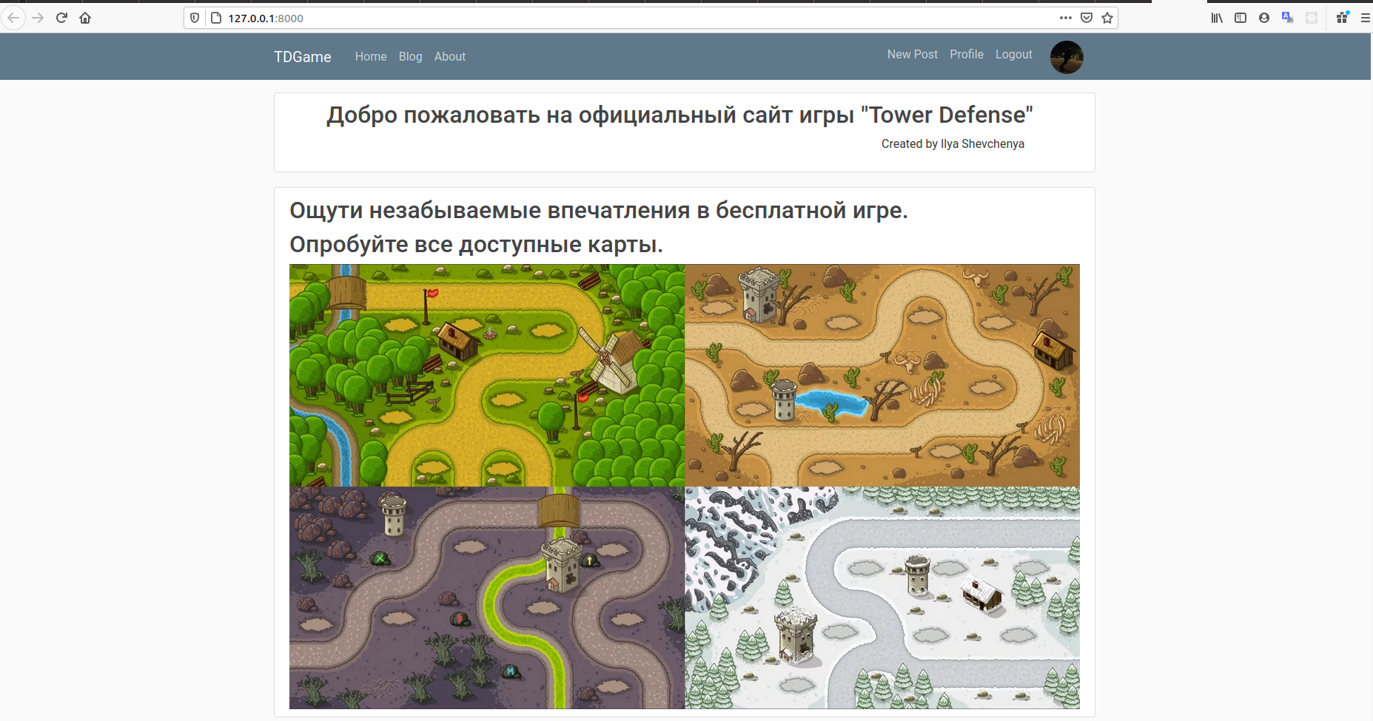
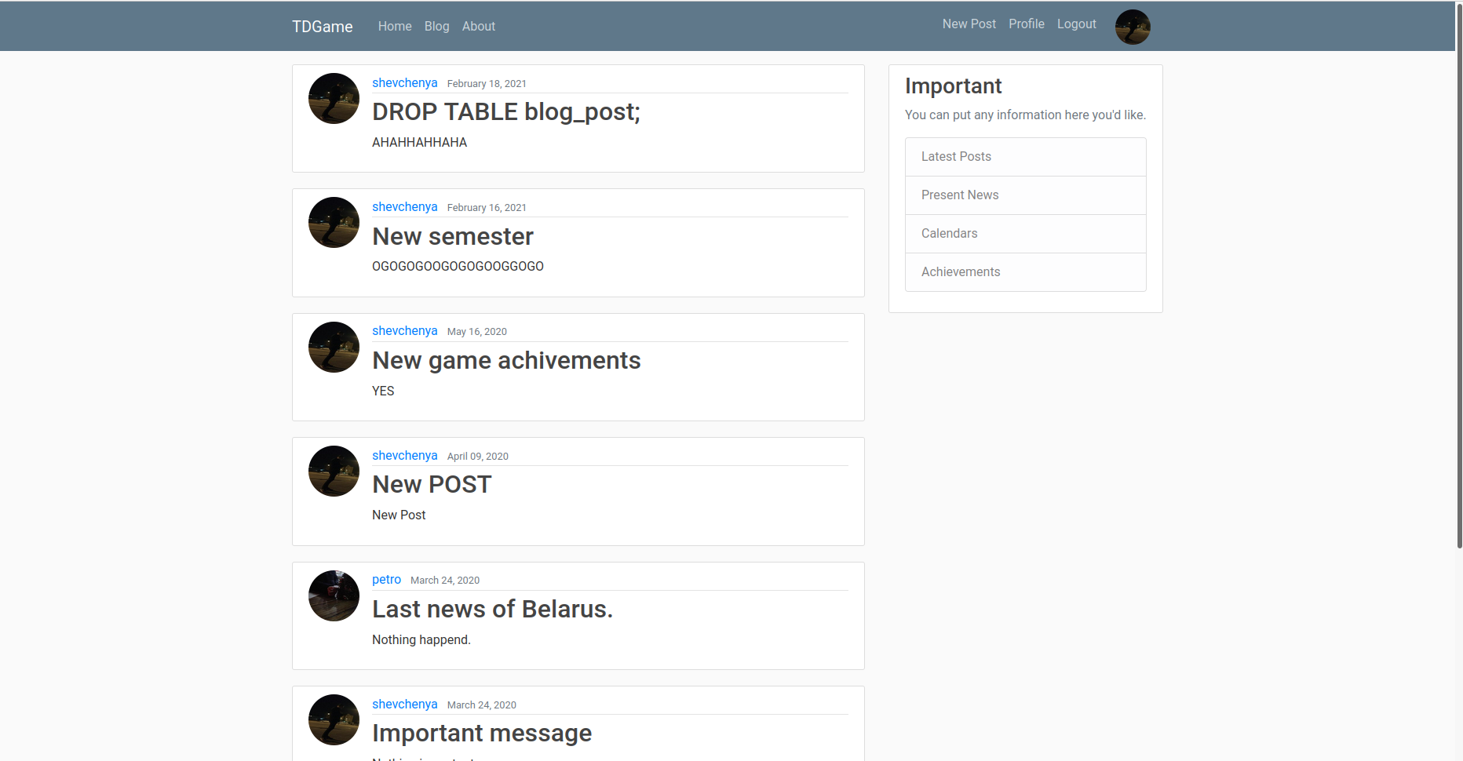
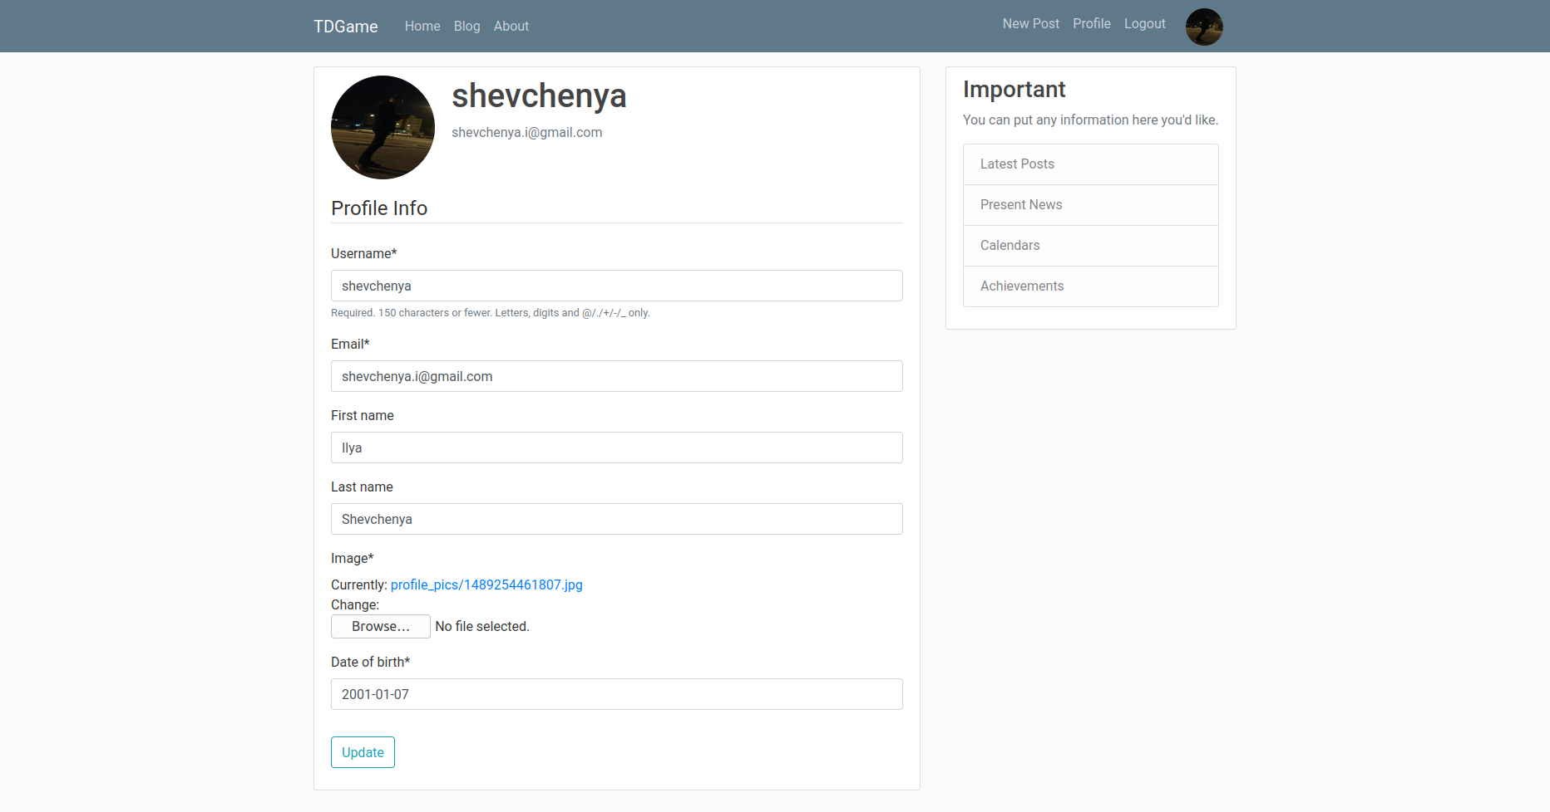

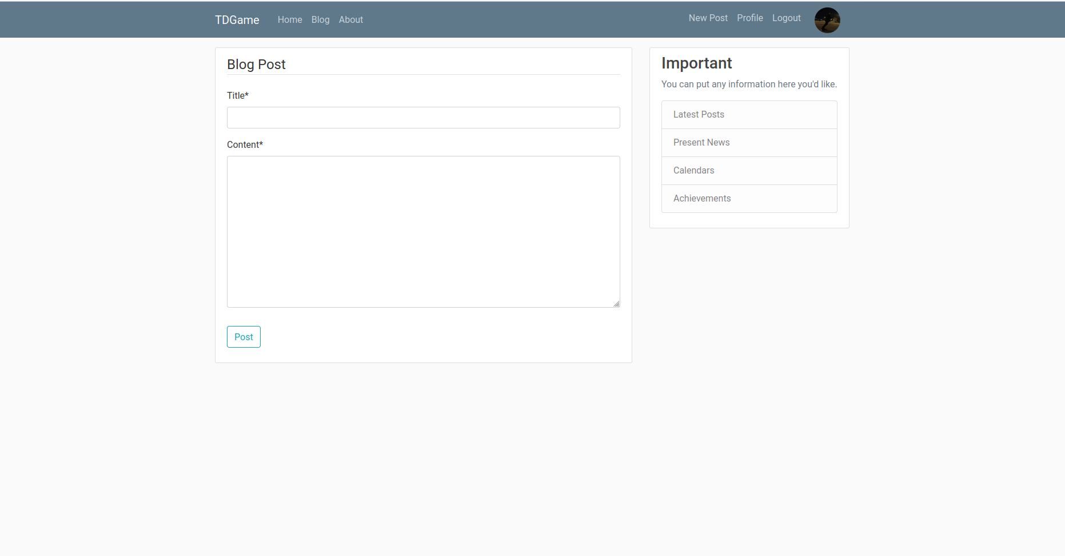

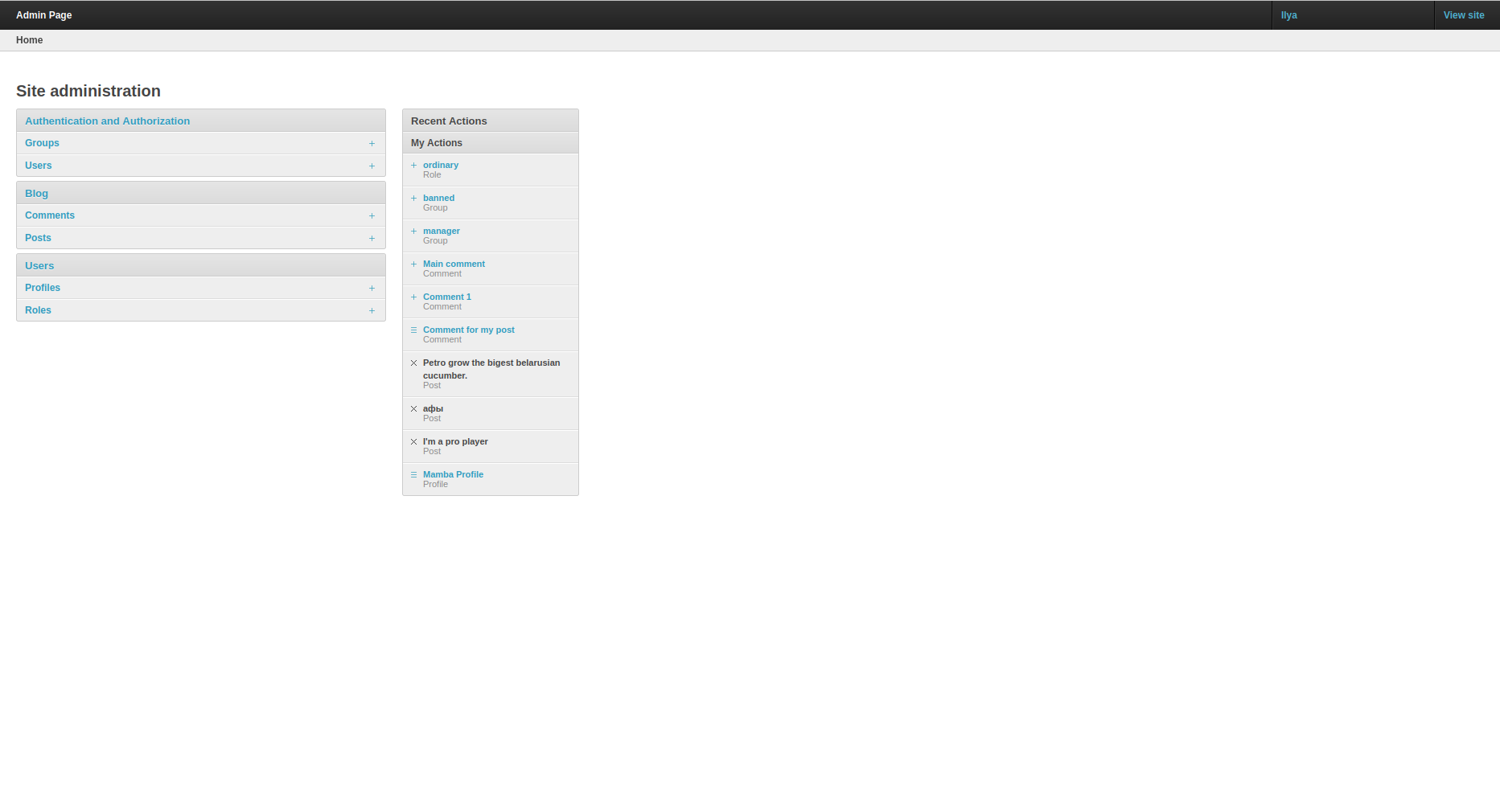
Архитектура Django похожа на «» (MVC). Контроллер классической модели MVC примерно соответствует уровню, который в Django называется Представление, а презентационная логика Представления реализуется в Django уровнем Шаблонов. Из-за этого уровневую архитектуру Django часто называют «Модель-Шаблон-Представление» (MTV).
Первоначальная разработка Django как средства для работы новостных ресурсов достаточно сильно отразилась на его архитектуре: он предоставляет ряд средств, которые помогают в быстрой разработке веб-сайтов информационного характера. Так, например, разработчику не требуется создавать контроллеры и страницы для административной части сайта, в Django есть встроенное приложение для управления содержимым, которое можно включить в любой сайт, сделанный на Django, и которое может управлять сразу несколькими сайтами на одном сервере. Административное приложение позволяет создавать, изменять и удалять любые объекты наполнения сайта, протоколируя все совершённые действия, и предоставляет интерфейс для управления пользователями и группами (с пообъектным назначением прав).
В дистрибутив Django также включены приложения для системы комментариев, синдикации S и , «статических страниц» (которыми можно управлять без необходимости писать контроллеры и представления), перенаправления URL и другое.
Также Django предоставляет множество возможностей по защите, в частности средства по шифрованию отправляемых web form для защиты от злоумышленников, которые могут попытаться послать неверные данные от лица пользователя.

2.2 Возможные атаки и защита от них

XSS (межсайтовый скриптинг) атаки – один из самых распространенных вариантов атаки на веб-сервер или компьютер пользователя, суть которой заключается во встраивании определенных html элементов и javaScript кода в отданную сервером разметку, который выполнится на стороне клиента и может запустить какой-либо вирус или же произвести несанкционированное действие от имени пользователя на сервере. Принцип атаки приведен на рисунке 1.

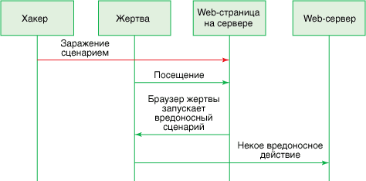
Рисунок 1. Принцип XSS атак

Если говорить немного подробнее, то можно выделить следующие виды XSS атак:
Хранимые (Постоянные)
Отражённые (Непостоянные)

Пример постоянных:
- Введённое злоумышленником специально сформированное сообщение в гостевую книгу (комментарий, сообщение форума, профиль) которое сохраняется на сервере, загружается с сервера каждый раз, когда пользователи запрашивают отображение этой страницы.
- Злоумышленник получил доступ к данным сервера, например, через SQL инъекцию (смешение двух типов атак – SQL injections и XSS атак), и внедрил в выдаваемые пользователю данные злонамеренный JavaScript код.

Пример непостоянных:
- На сайте присутствует поиск, который вместе с результатами поиска показывает что-то вроде «Вы искали: [строка поиска]», при этом данные не фильтруются должным образом. Поскольку такая страница отображается только для того, у кого есть ссылка на неё, то пока злоумышленник не отправит ссылку другим пользователям сайта, атака не сработает. Вместо отправки ссылки жертве, можно использовать размещение злонамеренного скрипта на нейтральном сайте, который посещает жертва.
Для предотвращения XSS-атак приложение должно шифровать выходные данные страницы перед передачей их конечному пользователю. При шифровании выходных данных разметка HTML заменяется альтернативными представлениями - объектами. Браузер отображает эти объекты, но не запускает их. Например, <script> преобразуется в &lt;script&gt;.
Когда браузер встречает объекты, они преобразуются обратно в HTML и распечатываются, но они не запускаются. Например, если атакующий внедрит в переменное поле Web-страницы сервера строку <script>alert("вы атакованы")</script>, то при использовании описанной стратегии сервер возвратит строку &lt;script&gt;alert("вы атакованы")&lt;/script&gt;.
Когда браузер загрузит зашифрованный сценарий, он преобразует его к виду <script>alert("вы атакованы")</script> и отобразит сценарий в составе Web-страницы, но не запустит его.
В случае приложения реализованного в данной лабораторной работе, защита была реализована прямо в приложении средствами фреймворка Django, который благодаря выше описанной процедуре не позволяет запустить вредоносный скрипт на стороне пользователя.
SQL инъекции – также один из очень распространенных видов атак на приватные пользовательские данные или же непосредственно на устройство пользователя, а также и на сам сервер с целью уничтожения или распространения данных. Суть заключается в том, что некоторые веб формы могут быть связаны с SQL запросами и если пользователь введет в такую форму SQL запрос, он может исполниться прямо на стороне сервера и принести очень много проблем.
В реализации приложения этой лабораторной работы была использована ORM Django ORM. Сама по себе технология ORM позволяет обернуть все SQL запросы в классы и функции языка программирования, тем самым не давая простым SQL запросам исполняться вовсе.
Также одной из атак является web crawling засекреченной информации. В частности такое можно увидеть при web crawling'е, когда по различным сайтам ходят программы, которые собирают различные данные, иногда к которым доступа у них не должно быть. Или же злоумышленник может ввести определенную ссылку исходя из логических именований и получить доступ к редактированию или эксплуатации чужих данных.
Основной защитой от такого вида атаки является постоянная проверка аутентификации и подлинности текущего пользователя на данную страницу. В примере 2 лабораторной работы при реализации Kerberos протокола мы обеспечивали такую защиту. Также одним из видом защиты может стать генерация уникальных ссылок и соответственно вероятность перехода по такой ссылке может быть крайне мала (если брать Sha-256 для примера, то вероятность коллизии будет равна 1/(16 ^ 256), т е 5.56е-309).

DoS атаки также популярный вид атак, который заключается в перегрузке сети запросами (рисунок 2). По сути это на вычислительную систему с целью довести её до отказа, то есть создание таких условий, при которых добросовестные пользователи системы не могут получить доступ к предоставляемым системным ресурсам (серверам), либо этот доступ затруднён. Отказ «вражеской» системы может быть и шагом к овладению системой (если в нештатной ситуации ПО выдаёт какую-либо критическую информацию — например, версию, часть программного кода и т. д.). Но чаще это мера экономического давления: потеря простой службы, приносящей доход, счета от провайдера и меры по уходу от атаки ощутимо бьют «цель» по карману. В настоящее время DoS и DDoS-атаки наиболее популярны, так как позволяют довести до отказа практически любую систему, не оставляя юридически значимых улик.
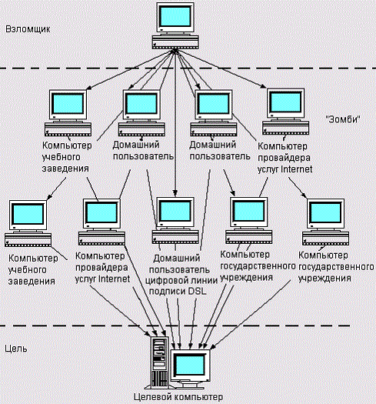
Рисунок 2. Принцип DoS атаки

Защититься от DoS атаки является очень трудной задачей. Для защиты от сетевых атак применяется ряд фильтров, подключенных к интернет-каналу с большой пропускной способностью. Фильтры действуют таким образом, что последовательно анализируют проходящий , выявляя нестандартную сетевую активность и ошибки. В число анализируемых шаблонов нестандартного трафика входят все известные на сегодняшний день методы атак, в том числе реализуемые и при помощи распределённых бот-сетей. Фильтры могут реализовываться как на уровне , управляемых , так и специализированными аппаратными средствами. Также возможна установка задержек на запросы от пользовательских машин (такой способ и был реализован в лабораторной работе), однако при большом количестве устройств данная защита начинает заметно проседать.
Переполнение буфера (англ. Buffer Overflow) — явление, возникающее, когда компьютерная программа записывает данные за пределами выделенного в памяти буфера.
Переполнение буфера обычно возникает из-за неправильной работы с данными, полученными извне, и памятью, при отсутствии жесткой защиты со стороны подсистемы программирования (компилятор или интерпретатор) и операционной системы. В результате переполнения могут быть испорчены данные, расположенные следом за буфером (или перед ним)[1].
Переполнение буфера является одним из наиболее популярных способов взлома компьютерных систем[2], так как большинство языков высокого уровня использует технологию стекового кадра — размещение данных в стеке процесса, смешивая данные программы с управляющими данными (в том числе адреса начала стекового кадра и адреса возврата из исполняемой функции).
Переполнение буфера может вызывать аварийное завершение или зависание программы, ведущее к отказу обслуживания (denial of service, DoS). Отдельные виды переполнений, например переполнение в стековом кадре, позволяют злоумышленнику загрузить и выполнить произвольный машинный код от имени программы и с правами учетной записи, от которой она выполняется.
Принцип наименьших привилегий, также известный как принцип минимальных привилегий (англ. Principle of least privilege) или просто минимальные привилегии, в информационной безопасности, информатике и других областях — принцип организации доступа к ресурсам, когда в тот или иной уровень абстракции от вычислительной среды, каждый модуль (такой, как процесс, пользователь или программа, которые мы рассматриваем) должны иметь доступ к такой информации и ресурсам, которые минимально необходимы для успешного выполнения его рабочей цели.
Это означает давать пользователю только те привилегии, которые являются абсолютно необходимыми для того, чтобы сделать свою работу. Например, пользователю который занимается резервным копированием не нужно устанавливать любое другое программное обеспечение, кроме того, что ему необходимо для работы. Любые другие привилегии, например как установка программного обеспечения и так далее должны быть заблокированы. Принцип распространяется также на пользователей персонального компьютера дома, где они должны работать в учетной записи обычного пользователя и открывать свою учетную запись администратора (защищённую паролем) только тогда, когда ситуация требует этого.
Применительно к пользователям, принцип наименьшего допуска, означает предоставление пользователям только минимально необходимых возможностей при работе с операционной системой и приложениями.

2.3 Инсталлятор

Для постановки клиентской части приложения будет использоваться специальная программа-инсталлятор, которая позволяет установить программу на десктоп. Для создания инсталлятора используется библиотека fbs, которая требует создания проекта, создание кода внутри него и по команде fbs installer библиотека может создавать инсталляторы для приложений. Однако данная команда платформозависимая и в случае с windows нам требуется софт NSIS. NSIS - система создания установочных программ для с открытыми исходными кодами, созданная компанией , основанной создателями . NSIS создан как альтернатива , предназначенного для коммерческих продуктов. Также данный инсталлятор создает автора и идентифицирует его таким образом, чтобы никто другой, кто будет распространять приложение не мог бы подделать авторство и от нашего имени распространять софт. Также в NSIS возможны скрипты, которые могут кастомизировать сам инсталлятор и делать установку более гибкой.

Демонстрация работы программы
XSS атака
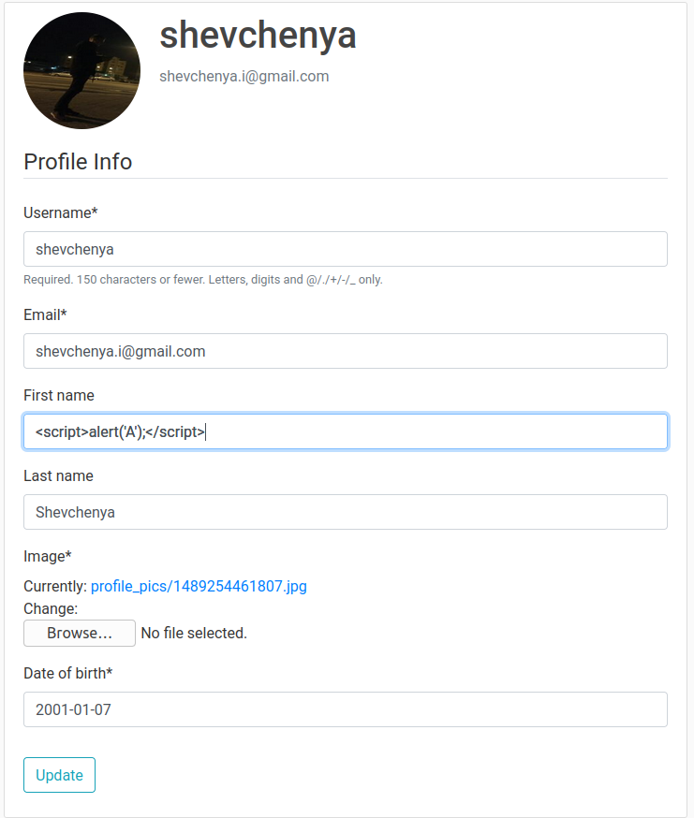

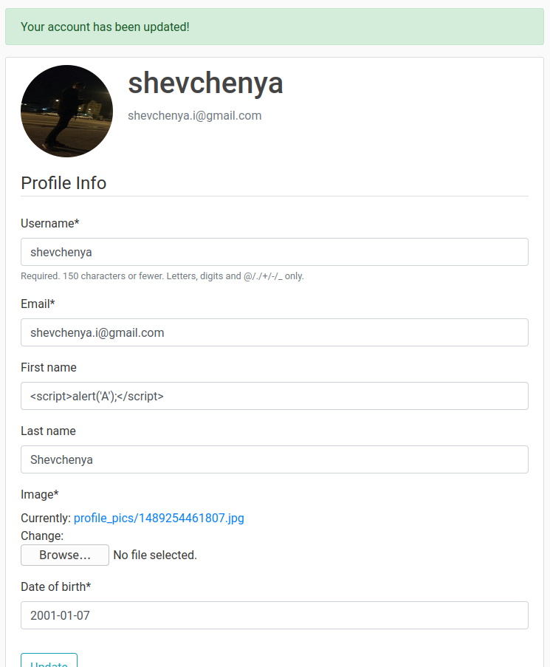

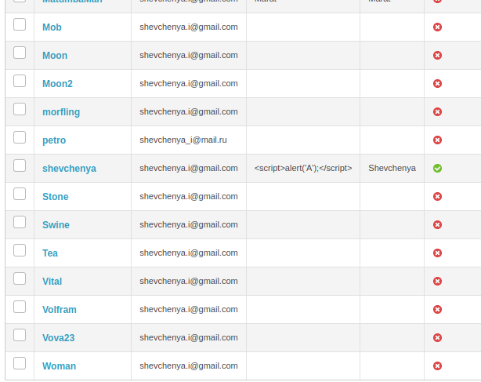
В панели администратора видно изменённое имя пользователя, однако ничего не происходит.

SQL-инъекция

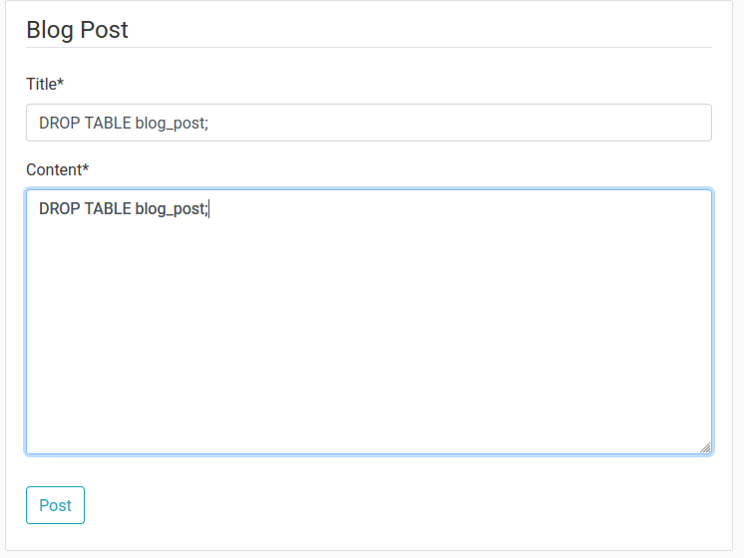

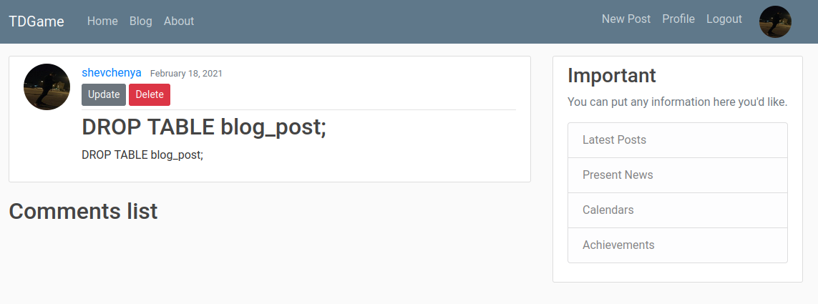

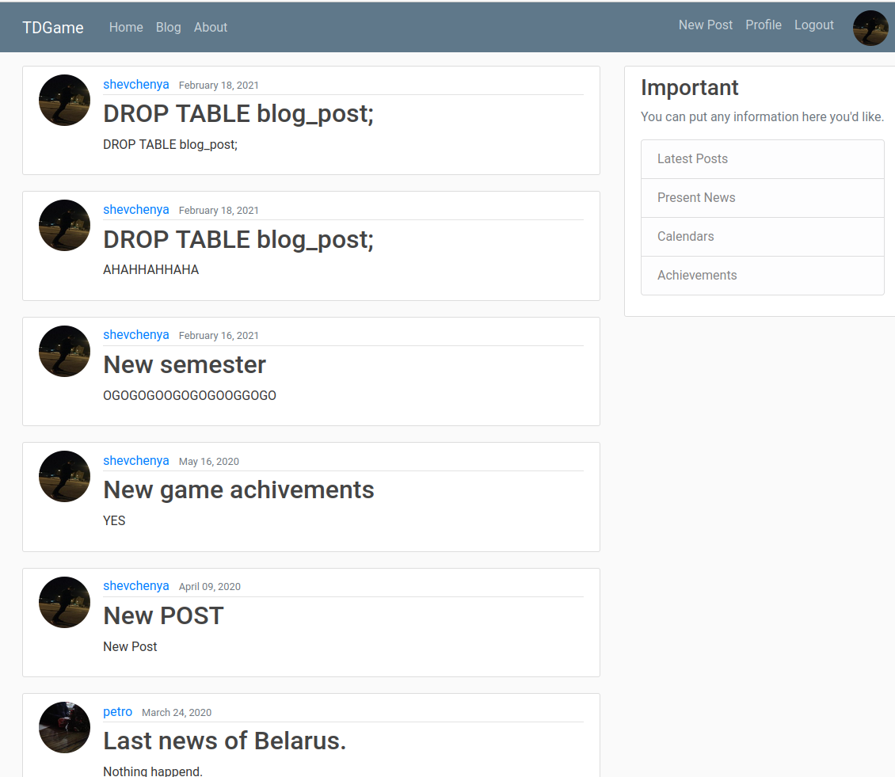

Принцип минимизации привилегий
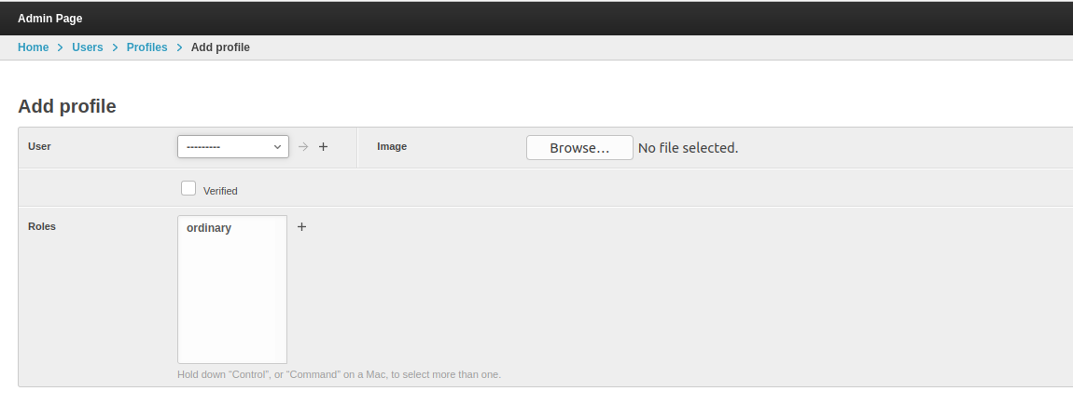

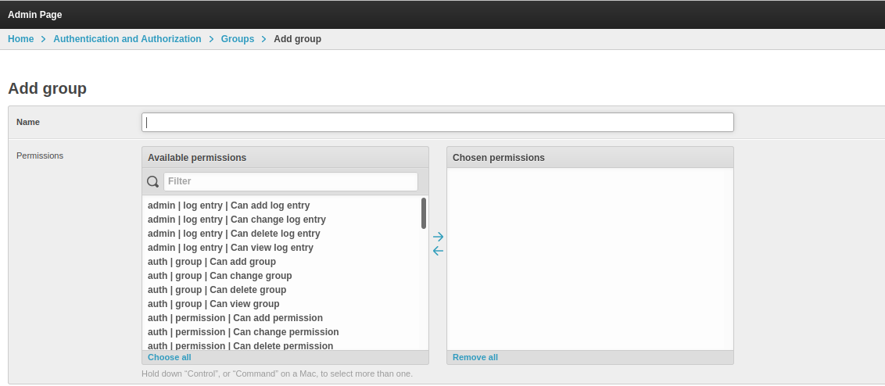
DdoS атака
Данная атака была реализована двумя способами: самописный модуль асинхронной отправки запросов используя aiohttp и модуль molotov:

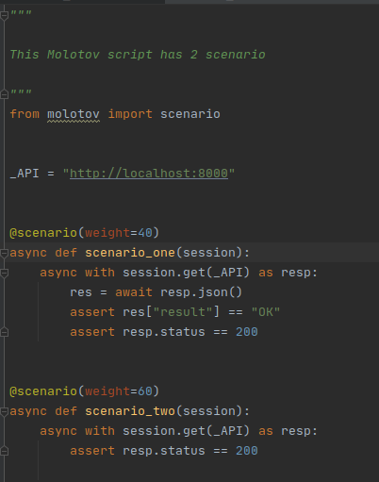
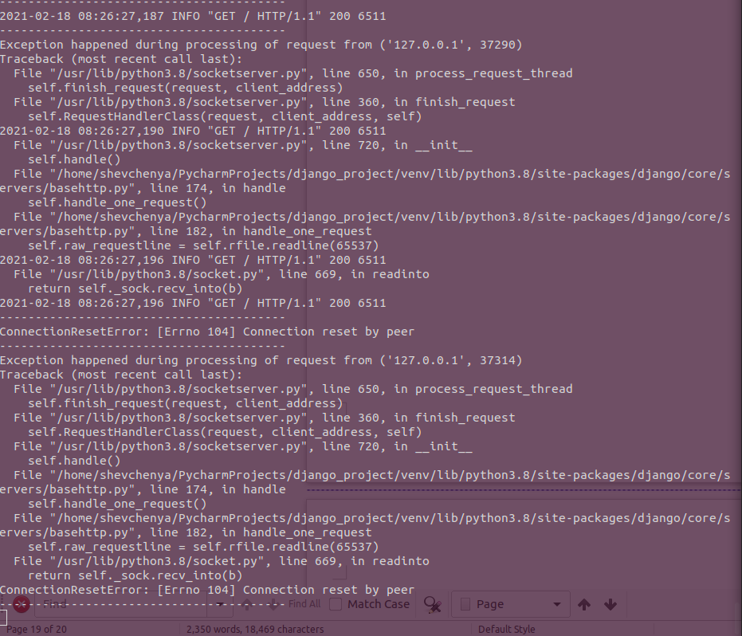

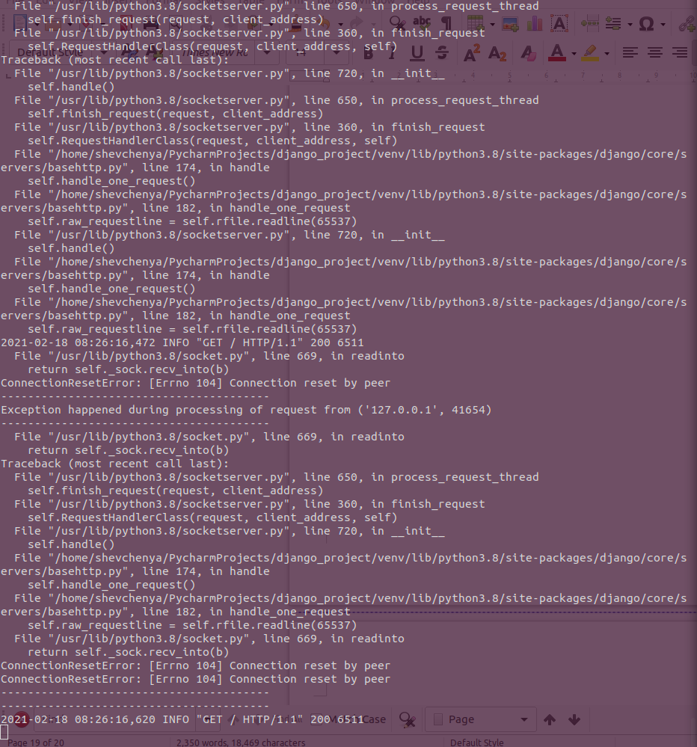

Вывод

В ходе выполнения лабораторной работы были реализована концепцией ролевого управления доступом и способами защиты программного обеспечения от существующих угроз. Было разрабатывать приложения, которые используют ролевое управление доступом для разграничения полномочий пользователей. Получить навыки защиты разработанной программы от несанкционированного доступа и других угроз, которым может подвергаться программное обеспечение.

